МИНОБРНАУКИ РОССИИ

Федеральное государственное бюджетное образовательное учреждение высшего образования

НИЖЕГОРОДСКИЙ ГОСУДАРСТВЕННЫЙ ТЕХНИЧЕСКИЙ

УНИВЕРСИТЕТ им. Р.Е.АЛЕКСЕЕВА

Институт радиоэлектроники и информационных технологий

Кафедра информатики и систем управления

Лабораторная работа №4

«Объектно-ориентированное программирование»

ОТЧЕТ

по лабораторной работе

по дисциплине

Основы информатики

РУКОВОДИТЕЛЬ:

________________ Степаненко М.А.

(подпись)

СТУДЕНТ:

________________ Бернюков О.А.

(подпись)

22-ПМ-2

Работа защищена «___» ____________

С оценкой ________________________

Нижний Новгород 2022

Цель работы: научиться методам объектно-ориентированного программирования.

Ход работы:

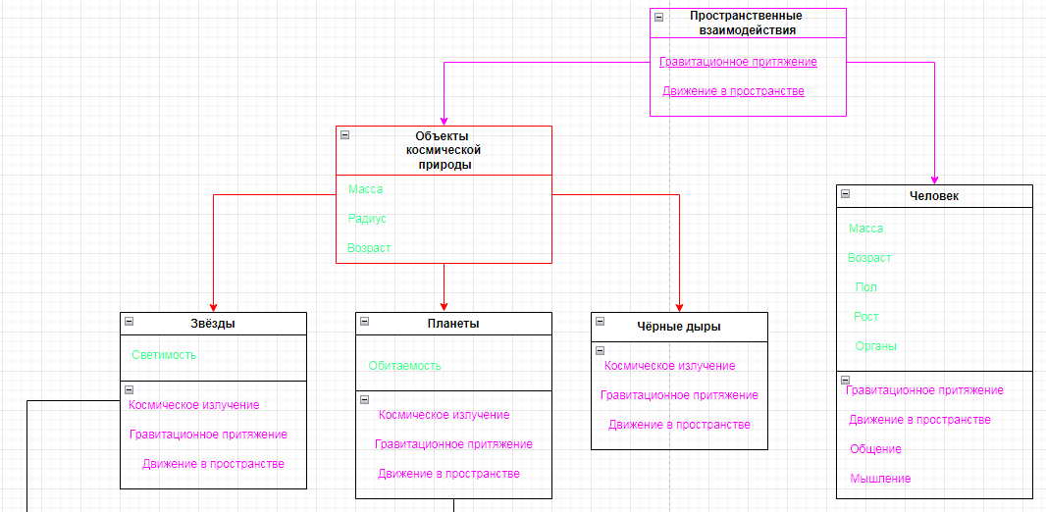

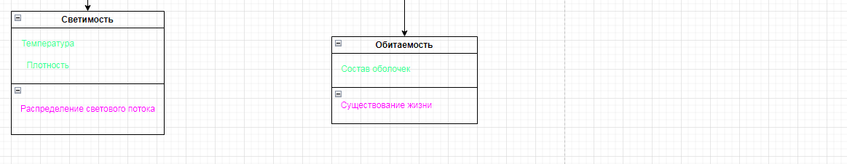

Вывод: научились методам объектно-ориентированного программирования.